深 圳 大 学 实 验 报 告

实验课程名称： 最优化方法

实验项目名称： 最小二乘法实验

学院： 计算机与软件学院 专业： 人工智能卓越班

报告人： 邓瑞霖 学号： 2024150040 班级： 01

同组人： 邓瑞霖

指导教师： 李炎然

实验时间： 2025年11月28日-2025年12月25日

实验报告提交时间： 2025年12月8日星期一

教务处制
实验报告包含内容
一、 实验目的与要求
1.熟练最小二乘法优化模型的意义和求解手段；
2.掌握最小二乘法的正规方程，能实现代码对其求解；
3.掌握最速梯度下降法求解无约束最小二乘法问题。
二、 问题
读取附件“MatrixA_b.mat”文件中的矩阵A和向量b。建立关于矩阵, 向量，未知向量最小二乘优化模型：

1）通过最小二乘法的正规方程，求出优化模型的准确解；
2）利用梯度下降法迭代求出模型“近似解”，通过设置迭代停止条件，分析“近似解”与“准确解”之间的误差。
三、模型建立及求解
解决问题思路，模型建立、性能分析，存在问题等方面进行阐述；梯度下降法迭代求解，可以设置迭代次数或相邻迭代解之间“相对接近程度”，如，作为迭代停止条件；代码不要放在报告里面，可以作为附件提交！
- 最小二乘法方法概述
1.1 最小二乘法问题解决方案以及数学模型化
1） 最小二乘法问题：由于各种误差，难以求得满足问题条件的一组解（无法通过现有数据拟合出一条过所有数据的线或超平面）的问题
2） 解决方案：对于最小二乘法，核心的解决方案就是寻找该问题的近似解。并尽可能逼近原问题的目标，使残差向量在某种度量下尽可能小。最小二乘法数学模型化：
$min_{x}‖Ax−b‖_{2}^{2}=‖r‖_{2}^{2}$ (1)
1.2 相关知识
1） 梯度
梯度是一个向量，表示某一函数在该点出的方向的导数沿着该方向取得最大值，即函数在该点处沿着该方向（此梯度的方向）变化最快，变化率最大
$∇f(z)=\left[\begin{matrix}\frac{∂f}{∂z_{1}}(z) \\ ⋮ \\ \frac{∂f}{∂z_{n}}(z)\end{matrix}\right]$ (2)
- 矩阵的逆
矩阵的逆：当一个矩阵X满足XA=I时，X被称为A的左逆；当一个矩阵X满足AX=I时，X被称为A的右逆
逆存在的判断：对于一个矩阵的逆是否存在，有表1中所示五种常用方法
表1 逆矩阵存在判断常用方法
1.若矩阵行列式不为0，可逆
2.若矩阵的秩为n，可逆
3.若存在一个矩阵B，使AB=BA=I，可逆
4.对于齐次方程AX=0，若方程只有零解，可逆
5.对于非齐次线性方程AX=b，若方程只有特解，可逆
矩阵求逆的方法：通过QR分解矩阵B的逆，其逆的值的计算方法如下：
$A^{−1}=(QR)^{−1}=R^{−1}Q^{−1}=R^{−1}Q^{T}$ (3)
- QR分解
QR分解是将一个矩阵A分解成具有标准正交列向量的矩阵Q和上三角矩阵R（对角线元素不为0）的算法。这个分解能够有效的提高计算机求解线性方程、最小二乘问题、带约束的最小二乘问题的效率，有效降低计算复杂度，QR分解的形式（如（4）所示）：
$A=\left[\begin{matrix}a_{1} & a_{2} & ⋯ & a_{n}\end{matrix}\right]=\left[\begin{matrix}q_{1} & q_{2} & ⋯ & q_{n}\end{matrix}\right]\left[\begin{matrix}R_{11} & R_{12} & ⋯ & R_{1n} \\ 0 & R_{22} & ⋯ & R_{2n} \\ ⋮ & ⋮ & ⋱ & ⋮ \\ 0 & 0 & ⋯ & R_{nn}\end{matrix}\right]$ (4)
主要分解方法有：Gram-Schmidt、Houserholder

- 最小二乘法
2.1 定义：
最小二乘法是一种数学优化技术。它通过最小化误差的平方和寻找数据的最佳函数匹配。利用最小二乘法可以简便地求得未知数据，并使得这些求得地数据与实际数据之间误差的平方和为最小
最小二乘法还可以用于曲线拟合，其他一些优化问题也通过最小化能量或最大化熵用最小二乘法来表达。在误差估计、不确定度、系统辨别以及预测、预报等数据诸多学科领域也得到广泛应用
2.2 数学模型化
2.2.1 目标函数
结合最小二乘问题模型与最小二乘法定义，将最小二乘法数学模型化，故对给定的$A∈ℝ^{m×n},b∈ℝ^{n}$，求解$x∈ℝ^{n}$让目标函数最小，目标函数如式（5）所示
$\hat{x}=\underset{x}{argmin}‖Ax−b‖_{2}^{2}≡\underset{x}{argmin}{\sum_{i=1}^{m}{\left(\sum_{j=1}^{n}{A_{ij}}x_{j}−b_{i}\right)}}^{2}$ (5)
2.2.2 最小二乘法的解
结合最小二乘法的原理，对于式(5)的目标函数求解，得到的x应该满足式(6)的条件：
$‖A\hat{x}−b‖_{2}^{2}≤‖Ax−b‖_{2}^{2}, ∀x∈R^{n}$ (6)
分析：当残差r=Ax-b=0时，则x是线性方程组Ax=b的解；否则其为误差最小平方和下方程组的近似解
2.2.3 列向量几何空间意义
矩阵$A∈ℝ^{m×n}$的列$a_{1},a_{2},...,a_{n}∈ℝ^{m}$的最小二乘法问题，列向量的空间意义如图1所示，$Ax∈range(A)$中最接近b的向量，r=Ax-b正交（垂直）与值域空间
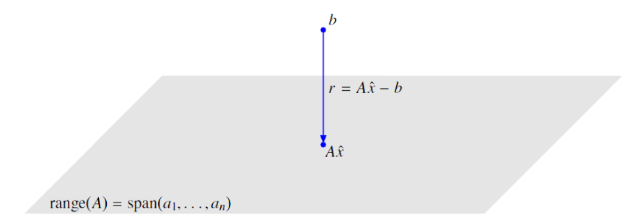
图1 列向量空间意义图示
2.3 最小二乘法求解
为使目标函数最小，令最优解 $\hat{x}:\hat{x}=\underset{x}{argmin} f(x)$
可微函数$f(x)$的最优解$\hat{x}$满足条件：梯度$∇f(\hat{x})=0$，即
$∇f(\hat{x})=\left[\begin{matrix}\frac{∂f}{∂x_{1}}(\hat{x}) \\ ⋮ \\ \frac{∂f}{∂x_{n}}(\hat{x})\end{matrix}\right]=2A^{T}(A\hat{x}−b)=0$ (7)
令函数$g_{i}(x)=\sum_{j=1}^{n}{A_{jij}}x_{j}−b_{i}$（按行取矩阵），则目标函数可以转化为：
$f(x)=‖Ax−b‖_{2}^{2}=\sum_{i=1}^{m}{(}\sum_{j=1}^{n}{A_{ij}}x_{j}−b_{i})^{2}=\sum_{i=1}^{m}{(}g_{i}(x))^{2}$ (8)
则函数$f(x)$对变重$x_{k}$的偏导变为：
$\begin{matrix}\frac{∂f}{∂x_{k}}(x) & =\sum_{i=1}^{m}{2}\left(g_{i}(x)\right)\left(A_{ik}\right)=2\sum_{i=1}^{m}{\left(\left(\sum_{j=1}^{n}{A_{ij}}x_{j}−b_{i}\right)\left(A_{ik}\right)\right)} \\ & =2\sum_{i=1}^{m}{\left(\left(\sum_{j=1}^{n}{A_{ij}}x_{j}\right)\left(A_{ik}\right)\right)}−2\sum_{i=1}^{m}{\left(\left(b_{i}\right)\left(A_{ik}\right)\right)}\end{matrix}$ (9)
根据公式(9)可得，对于A的第k列向量$a_{k}$，有下图所示的关系
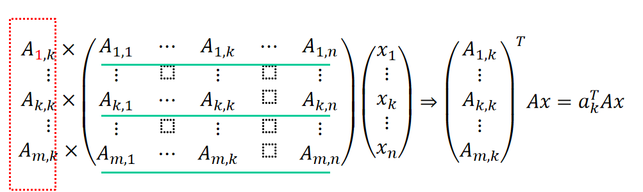
则
$\sum_{i=1}^{m}{(}(b_{i})(A_{ik}))=a_{k}^{T}b$ (10)
所以$f(x)$对$x_{k}$的偏导变为：
$\frac{∂f}{∂x_{k}}(x)=2a_{k}^{T}Ax−2a_{k}^{T}b=2a_{k}^{T}(Ax−b)$ (11)
可以得到$f(x)$的梯度：
$∇f(x)=\left[\begin{matrix}\frac{∂f}{∂x_{1}}(x) \\ \frac{∂f}{∂x_{2}}(x) \\ ⋮ \\ \frac{∂f}{∂x_{n}}(x)\end{matrix}\right]=2\left[\begin{matrix}a_{1}^{T}(Ax−b) \\ a_{2}^{T}(Ax−b) \\ ⋮ \\ a_{n}^{T}(Ax−b)\end{matrix}\right]=2{\left[a_{1},a_{2},⋯,a_{n}\right]}^{T}(Ax−b)=2A^{T}(Ax−b$)(12)
特征解的梯度公式可推广到整个目标函数，即
$∇f(x)=a\left(A^{T}Ax−A^{T}b\right)=0⇒A^{T}Ax=A^{T}b$ (13)
可以得到
$\hat{x}=(A_{t}A)^{−1}A^{T}b$ (14)
经过验证后发现$\hat{x}$仅满足A的列向量无关，此时$\hat{x}=(A^{T}A)^{−1}A^{T}b$为最小二乘问题的准确解
对最小二乘法解问题，残余向量$\hat{r}=A\hat{x}−b$满足$A_{t}\hat{r}=A^{T}(A\hat{x}−b)=0$，几何解释如图2所示：残余向量正交于A的每一列，因此正交于range(A)；向量b在range(A)上的投影是$(A^{T}A)^{−1}A_{T}b$
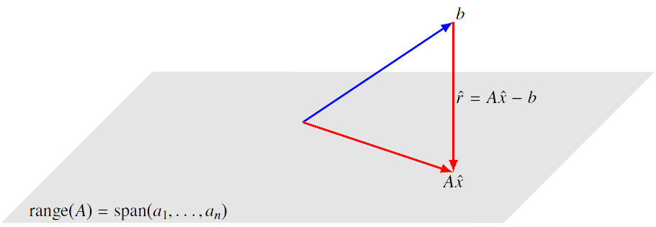
图2 残余向量图示
- 正规方程
由最小二乘法定义于梯度公式求导可知，我们需要找到目标函数的最优解，即梯度$∇f(x)=0$，由此定义最小二乘法的正规方程：
$A^{T}Ax=A^{T}b$ (15)
  - 直接求解正规方程组
若矩阵$A^{T}A$是可逆的，那么可以直接通过
$x=(A^{T}A)^{−1}A^{T}b$ (16)
求解得到。这种方法的复杂度只要来自于求逆操作，其时间复杂度为O(n)
  - 通过Gram矩阵求解
通过Gram矩阵求解正规方程一般流程如表2所示
表2 通过Gram矩阵求解正规方程
输入：矩阵$A={\{a}_{1},a_{2},...,a_{k}\}$，其中$A∈ℝ^{m×n}a_{i}∈ℝ^{m}$，目标向量$b:b∈ℝ^{n}$
过程：
- 构造Gram矩阵：$Gram(A)=A^{T}A$
- 求目标$d:d=A^{T}b$
- 回代求解：$Gram(A)x=d$
输出：正规方程的解x
3.3 通过QR分解求解正规方程
通过QR分解求解正规方程的一般流程如表3所示
表3 QR分解求解流程
输入：矩阵$A={\{a}_{1},a_{2},...,a_{k}\}$，其中$A∈ℝ^{m×n}a_{i}∈ℝ^{m}$，目标向量$b:b∈ℝ^{n}$
过程：
1、对A进行QR分解：得到矩阵Q和矩阵R
2、求目标$d:d=Q^{T}b$
3、会带求解：Rx=d
输出：正规方程的解x
在正规方程中的公式推导：
$\begin{matrix}\begin{matrix}\begin{matrix}\hat{x}=(A^{T}A)^{−1}A^{T}b & ={\left((QR)^{T}(QR)\right)}^{−1}(QR)^{T}b \\ & ={\left(R^{T}Q^{T}QR\right)}^{−1}R^{T}Q^{T}b \\ & ={\left(R^{T}R\right)}^{−1}R^{T}Q^{T}b \\ & =R^{−1}Q^{T}b\end{matrix}\end{matrix}\end{matrix}$ (17)
- 实验内容
  - 求解正规方程
    - QR分解
对实验给定矩阵A与向量b进行导入，并对A进行QR分解，采用Householder方法，如表4所示：
表4 Gram-Schmidt QR分解算法
输入： | 矩阵$A=\{a_{1},a_{2},...,a_{n}\}$，其中$a_{1},a_{2},...a_{n}(a_{i}∈ℝ^{m})$是列向量且线性无关
过程：$k=(2,3,...,n)$ | 当k=1时，$R_{11}=‖a_{1}‖_{2},q_{1}=a_{1}/R_{11}$
1. | 计算上三角矩阵元素(非对角)：$R_{ik}=q_{i}^{T}a_{k}$,i<k
2. | 正交化：$\overset{̃}{q_{k}}=a_{k}−(R_{1k}q_{1}+…+R_{k−1,k}q_{k−1})$
3. | R的对角元素$R_{kk}=‖\overset{̃}{q_{k}}‖_{2}$
4. | 单位化：$q_{k}=\overset{̃}{q_{k}}/‖\overset{̃}{q_{k}}‖_{2}$,即矩阵Q的第k个列向量
输出： | 标准正交矩阵$Q=(q_{1},q_{2},...,q_{n})$、上三角矩阵$R=(r_{1},r_{2},...,r_{n})$，其中$Q∈ℝ^{m×n},R∈ℝ^{n×n}$
    - 求最优解
求出QR矩阵后根据式(17)求出最小二乘法的结果
  - 梯度下降法
    - 目标函数推导
设函数$f(x)$可微，根据泰勒公式，在$x^{(k)}$的一阶公式如式(18)所示：
$f(x^{(k+1)}=f(x^{(k)})+<∇f(x^{(k)},x^{(k+1)}−x^{(k)}>+o(‖x^{(k+1)}−x^{(k)}‖)$ (18)
如果$‖x^{(k+1)}−x(k)‖$足够小，则有：
$f(x^{(k+1)})−f(x^{k})≈<∇f(x^{(k)}),x^{(k+1)}−x^{k}>$ (19)
根据柯西不等式
$$|<∇f(x^{(k)},x^{(k+1)}−x_{(k)}>|≤‖∇f(x^{(k)}‖_{2}‖x^{(k+1)}−x^{(k)}‖_{2}$$
$$|<∇f(x^{(k)},x^{(k+1)}−x_{(k)}>|≥−‖∇f(x^{(k)}‖_{2}‖x^{(k+1)}−x^{(k)}‖_{2}$$
当$x^{(k+1)}−x^{(k)}=−α_{k}∇f(x^{(k)}),α_{j}>0$时，等式成立
故迭代公式总结如式$HYPERLINK \backslash l "式20"$$(20)$:
$x^{(k+1)}=x^{(k)}−α∇f(x_{(k)}),f(x^{(k+1)})<f(x^{(k)})$ (20)
4.2.2 操作与算法流程
对于优化问题$min_{x∈ℝ^{n}}\frac{1}{2}‖Ax−b‖_{2}^{2},A∈ℝ^{m×n},b∈ℝ^{m}$，根据梯度下降法原理与目标求解推导总结其算法流程如表5所示：
表5 梯度下降法算法流程
输入：矩阵$A=\{a_{1},a_{2},...,a_{k}\}$，目标向量b
过程：
- 构建函数：令$f(x)=\frac{1}{2}‖Ax−b‖_{2}^{2}$，则f为凸函数，并有$∇f(x)=A^{T}(Ax−b)$
- 梯度下降法迭代求解：$x^{(k+1)}=x^{(k)}−α^{(k)}A^{T}(Ax^{(k)}−b)$
- 通过线性搜索估计$α^{(k)},α^{(k)}=argmin_{α∈ℝ}f(x^{(k)}−αA^{T}(Ax^{(k)}−b))=\frac{‖A^{T}(Ax^{(k)}−b)‖}{‖AA^{T}(Ax^{(k)}−b)‖}$
输出：优化问题的“近似解”x
其中$α$是学习率，是一个小的正数，用来控制每一步下降的大小
迭代停止条件设置为迭代次数和相邻迭代解之间相对接近程度
4.2.3 实验
本次实验中涉及的参数有：最小梯度下降阈值、最大迭代次数、学习率，本次实验将以$\frac{‖x^{k}−x^{k+1}‖_{2}}{‖x^{k}‖_{2}}$作为评估标准
实验1：
学习率（或步长）的选择对相对接近程度有显著影响。若学习率过大，可能导致解之间的相对接近程度先减少后增加，甚至发散。若学习率过小，则收敛可能过慢，导致即使在多次迭代后，解之间的相对接近程度也不会显著增加
结果如图3所示
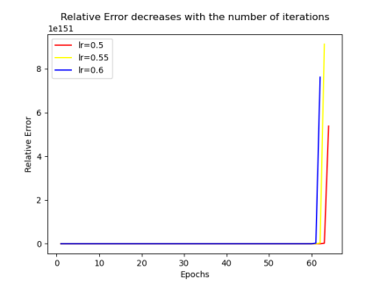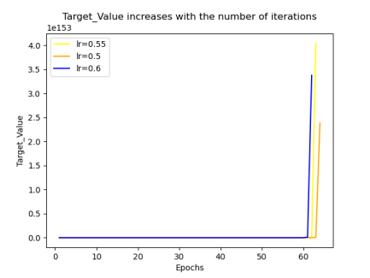
图3 实验1图像结果
通过上图可以看出学习率为固定时效果都不是很好，所以采取动态学习率进行计算
实验2：当最小梯度下降阈值设置为0.01，最大迭代次数设置为30时，学习率设置为动态的（$a=norm(p,2)^{2}/norm(A∗p,2)^{2}$）。运行实例，目标函数数值随迭代次数的变化和相对误差随迭代次数的变化图像如图4所示：

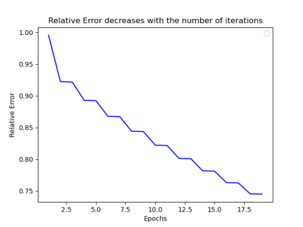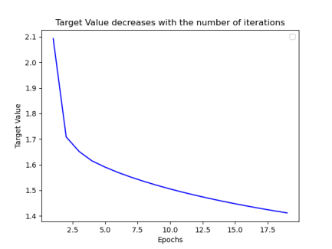
图4 实验2图像结果
对图像分析得出，动态学习率比静态的展现了更好的有事，当迭代次数为3时目标函数值变化区域平稳，但是相对误差随迭代次数变化依旧成稳定的下降趋势。
在最初的几次迭代中，梯度可能非常大，因此采取的步长也大，这导致了目标函数值迅速下降。随着迭代次数增加，解逐渐逼近最优解。在这个阶段，即使目标函数的下降变得很缓慢，相对误差仍然在下降，因为解还在向最优解靠拢，但下降速度减慢了。最后阶段小的改变在目标函数值上可能不明显，但是在相对误差上却是有意义的。
从图中得出，迭代次数到19次才停止迭代，说明此时最小梯度下降阈值0.01是迭代停止条件，接下来探究迭代次数对实验的影响
实验3：
迭代次数设置为100，不设置最小梯度下降阈值，学习率设置为动态（$a=norm(p,2)^{2}/norm(A∗p,2)^{2}$），结果如下（图5）:
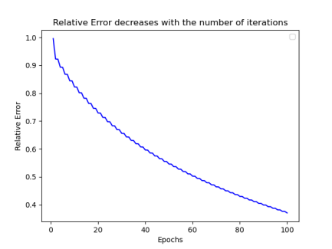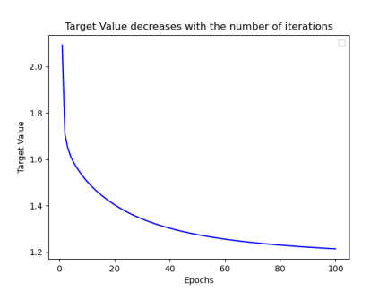
图5实验3图像结果
从图像可以看出，迭代次数在 50 之后，随迭代次数增大，目标函数趋于稳定，故在本实验中，选取迭代次数为 50 作为停止条件为较优选择，但是考虑到时间代价，下面将对迭代次数为 50 与迭代次数为 30 的情况做对比分析。
实验4：
对迭代次数为 50 与迭代次数为 30 的情况做对比分析，效率对比如下(如表6所示）：

表 6 迭代次数为 50 与 30 时的效率对比
迭代次数 | 平均运行时间 | 最终相对误差 | 最终目标函数值
30 | 0.000399秒 | 0.655732082 | 1.342973192
50 | 0.000573秒 | 0.545689375 | 1.275626188
通过结果可以看出，增加迭代次数可以改善梯度下降法的解的质量(即降低误差和目标函数值)，但这是以增加计算时间为代价的。在实际应用中，通常需要根据具体问题和计算资源来权衡迭代次数和计算时间。如果计算时间是关键因素，则可能接受较高的误差;如果追求高精度的解，则可能需要更多的迭代。

四、小结（可含个人心得体会）
总结本实验提到的两种求解正规方程的方法（如表7所示）
表7 两种方法总结
方法 | 最小二乘法 | 梯度下降法
原理 | 令$∇f(x)=0$,基于正规方程求解 | 迭代，逐渐逼近精确解
优点 | 得到的解相对精确 | 效率相对较高
缺点 | - 对异常点比较敏感  - 求逆的复杂度高  - 对于非线性数据效果不佳 | - 得到的解为局部最优解，可能会停滞在局部最优  - 接近极小值点的情况下存在锯齿现象，收敛速度降低

在本次实验过程中我巩固了矩阵的计算知识，学会了充分利用python 绘制分析图，掌握了最小二乘法和梯度下降法的原理和应用，学习了如何解决特殊的矩阵求解问题。

指导教师批阅意见：

成绩评定：

指导教师签字：
2025 年 12 月 日

备注：

注：1、报告内的项目或内容设置，可根据实际情况加以调整和补充。
2、教师批改学生实验报告时间应在学生提交实验报告时间后10日内。

